特派記者
4-1-2-2
家鄉的主要產業作物

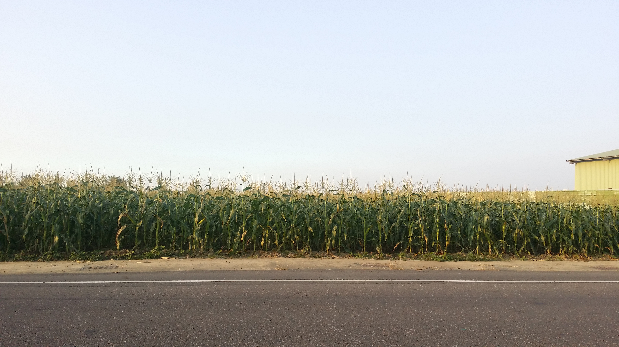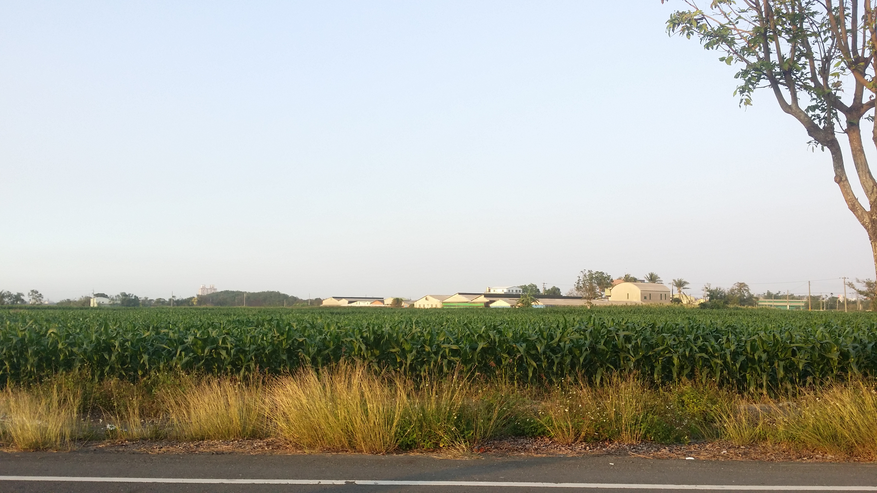

小燕子：哇！芷姐姐，妳看，後宅里的路旁有好多玉米
田喔！
芷姊姊：是啊!現在正是玉米的收成時期呢!小燕子妳還記得
在上一個單元的時候，我們曾經學過後宅里的主要作物是什麼嗎?
小燕子:我知道!我知道!是玉米。
芷姊姊：那妳知道後宅里的主要作物種植的分布狀況嗎?

[

討論並發表:
小朋友請你思考一下，我們家鄉的作物除了玉米還有什麼作物最常見呢?

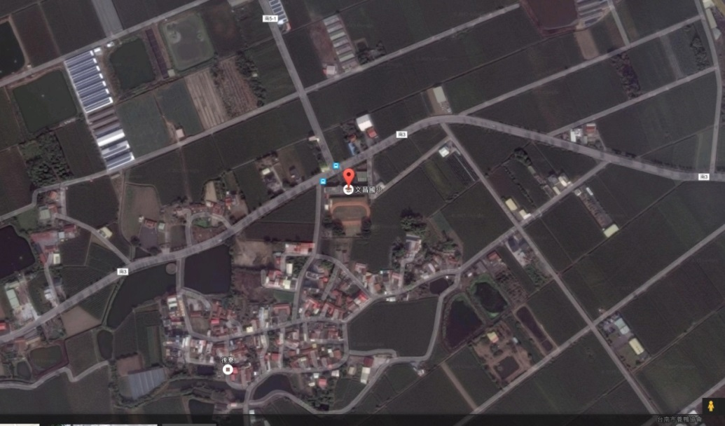
台南市鹽水區文昌國小附近的空照圖

小朋友，請發揮你的觀察力，記錄文昌國小附近所種植的作物是什麼，用顏色並自己設計插圖來區分出作物的不同，設計完再跟上面的空照圖對照一下。

